ОПРОСНЫЙ ЛИСТ
Уровнемеры радиоволновые СЕНС УР
Заказчик:
Наименование объекта (Проекта)
Контактное лицо |  |  |  |  | Телефон |  |  | e-mail
 | № п/п | Информационные параметры  и требования к уровнемеру |  |  |  | 1 | 2 |  | 3 |  | 4
 |  | Параметры резервуара (см. рисунок 1 на стр. 2)
 | 1 | Тип резервуара (РВС, РГС, бункер, силос, открытый/закрытый др.) (для бункера и силоса предоставить эскизный рисунок с размерами)*
 | 2 | Высота резервуара (Н), мм *
 | 3 | Диаметр резервуара (D), мм*
 | 4 | Объем резервуара (U), м³*
 | 5 | Максимальный уровень среды в резервуаре (hmax), мм*
 | 6 | Минимальный уровень среды в резервуаре (hmin), мм*
 | 7 | Высота патрубка (люка) (hr), мм*
 | 8 | Диаметр условного прохода патрубка (люка) (Dy), мм*
 | 9 | Тип устройства крепления (фланец установочный  по ГОСТ 33259-2015 или др.)*
 | 10 | Расстояние от оси патрубка (люка) до вертикальной стенки резервуара (A), мм*
 | 11 | Расстояние от оси патрубка (люка) до подающего потока в резервуаре (В), мм*
 | 12 | Расположение подающего патрубка в резервуаре (сверху, снизу, сбоку)*
 | 13 | Наличие внутренних конструкций внутри резервуара (перегородки, трубы, ребра жесткости, мешалки, лестницы, термоэлементы и др.) (при наличии предоставить эскизный рисунок резервуара с их расположением и размерами)*
 | 14 | Расстояние до ограничивающей поверхности Р, мм*
 | Параметры контролируемой среды и информация о процессе
 | 15 | Наименование среды (условное обозначение по ГОСТ)*
 | 16 | Состояние среды (жидкая, вязкая, сыпучая)
 | 17 | Вязкость среды (указать для вязких сред), сСт
 | 18 | Относительная диэлектрическая проницаемость среды, ε*
 | 19 | Диапазон значений плотности среды, кг/м³ *
 | 20 | Диапазон температур контролируемой среды, ⁰ С
 | 21 | Диапазон температур на фланце установочном резервуара, ⁰ С *
 | 22 | Диапазон температур газовой среды внутри  резервуара, ⁰ С
 | 23 | Диапазон рабочего давления внутри резервуара, МПа*
 | 24 | Турбулентность среды (нет, слабая, сильная)/  причина турбулентности (налив, слив, перемешивание)*
 | 25 | Агрессивность среды (не агрессивная, слабо агрессивная, агрессивная)*
 | 26 | Наличие межфазных слоев (да/нет)*
 | 27 | Наличие подтоварной воды (да/нет)*
 | 28 | Возможность пенообразования (да/нет)*

 | Продолжение
 | № п/п | Информационные параметры  и требования к уровнемеру | 1 |  | 2 | 3 | 4
 | 29 | Возможность кристаллизации (да/нет)
 | 30 | Возможность налипания (да/нет)
 | 31 | Максимальная запыленность  (указать для сыпучих сред), гр./м³
 | 32 | Средний размер фракций  (только для сыпучей среды), мм*
 | 33 | Угол рассыпки среды при загрузке  (указать для сыпучих сред)
 | 34 | Угол рассыпки среды при выгрузке  (указать для сыпучих сред)
 | Требования к уровнемеру
 | 35 | Пределы допускаемой основной погрешности измерений уровня, мм *
 | 36 | Наличие свидетельства о поверке (да/нет)*
 | 37 | Количество кабельных вводов/диаметр кабеля/тип защитной оболочки кабеля*
 | 38 | Исполнение уровнемера: взрывозащищенное с маркировкой Ga/Gb Ex d IIB T4 X (ВЗ)/  общепромышленное (ОП)*
 | 39 | Тип выходного сигнала: линия питания-связи СЕНС протокол СЕНС (СЕНС) или RS-485 протокол Modbus RTU (RS-485/Modbus)*
 | * - обязательное заполнение
 | 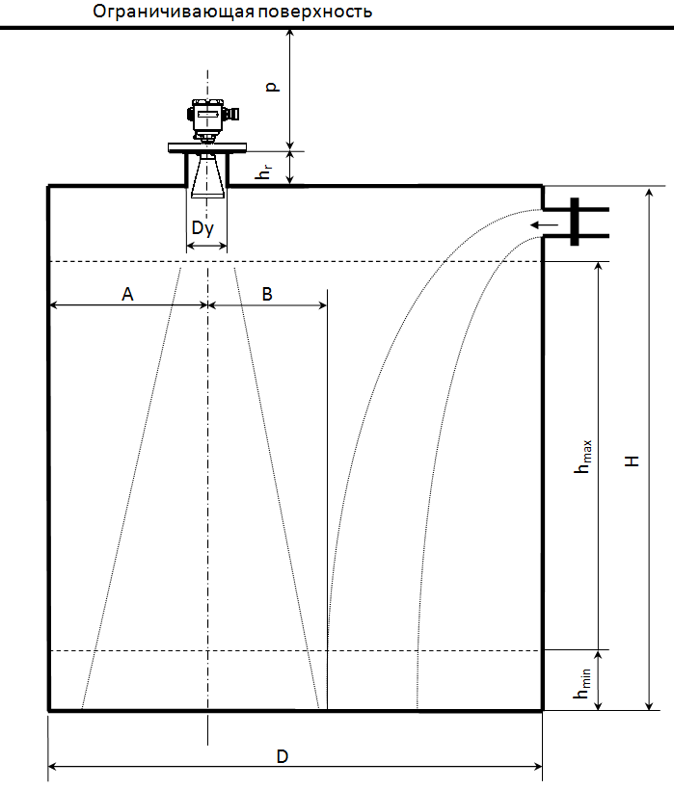  Рисунок 1 - Параметры резервуара |  |  | Дополнительная информация  (указать при необходимости):

